令和８年４月採用 職員募集要項
和歌山県農業協同組合
１．募 集 職 種 及 び 人 員
総合職 １００名程度
組合員農家の営農支援や生産した農産物の販売、農業生産に必要な農業資材の調達・供給、金融・保険サービスの提供など、ＪＡの様々な事業に携わっていただきます。
○営農指導事業・販売事業・購買事業
‣地域農業振興計画の立案・実践及び組合員農家に対する生産指導や経営指導
‣農産物ブランド確立に向けた販売企画提案、農産物の集荷及び市場や量販店との販売交渉
‣組合員の要望をふまえた農薬・肥料等農業生産資材の提供 ほか
○信用事業・共済事業
‣組合員・利用者の大切な財産をお預かりする貯金業務や農業資金をはじめとした融資業務
‣組合員・利用者のライフプランに応じた各金融・共済商品の提案 ほか

２．
平成２年４月２日以降生まれ（満３５歳以下）の者（※）で、以下に該当するもの。
・高校を卒業（見込） ・短期大学・専門学校を卒業（見込）
・四年制大学を卒業（見込） ・大学院を修了（見込）
※長期勤続によるキャリア形成のため

３．選 考 ス ケ ジ ュ ー ル
予定時期 | 内容
２月中 | 採用説明会参加・SPI受検申し込み 【下記４（２）】
 | ↓
３月初旬 | 採用説明会（対面またはオンライン） 【下記５】  ※参加は必須ではありません
 | ↓
３月中 | ＳＰＩ受検 【下記６（１）】
 | ↓（適性検査通過者対象）
４月初旬 | １次面接（集団・対面） 【下記６（２）】
 | ↓（１次面接通過者対象）
４月下旬 | 最終面接（集団・対面） 【下記６（３）】
 | ↓
４月下旬 | 内定
４．
（１）応募書類の提出
履歴書（写真貼付）及び 成績証明書 各１通
令和７年３月２１日（金）１２時までに下記提出先までメールにて送付してください。
※履歴書は、ＪＡグループ和歌山ＨＰ採用特設ページ内に履歴書フォーマット（Word形式）を掲載しています。ダウンロードの上で作成し、タイトルを『ＪＡわかやま採用試験 履歴書提出』とし、ファイル形式を変更せず（Word形式のまま）、提出してください。
（採用特設ページ：https://www.ja-gp-wakayama.or.jp/recruit/）
※成績証明書はデータ（PDF形式ほか）にて提出してください。期日までに発行できない場合は、下記提出先にお問い合わせください。

（２）採用説明会（下記５）参加及びＳＰＩ（下記６）受検にかかる申し込み
マイナビ（『和歌山県農業協同組合中央会（JA和歌山中央会）【※2025年4月～経営統合により「和歌山県農業協同組合」に名称変更】』ページ）及びリクナビ（『JAグループ和歌山2025年4月1日に『和歌山県農業協同組合』に組織統合』ページ）よりお申し込みのほどお願いいたします。

採用説明会 参加受付
マイナビ | リクナビ
令和７年２月１２日（水）  ～ ３月１１日（火）１６時 | 令和７年１月２９日（水）  ～ ３月１１日（火）１６時
※採用説明会への参加は必須ではありません。

ＳＰＩ 受検受付
マイナビ | リクナビ
令和７年２月１２日（水）  ～ ３月２１日（金）１２時 | 令和７年１月２９日（水）  ～ ３月２１日（金）１２時
※ＳＰＩ受検は、面接へ進んでいただく上で必須となります。

（３）応募書類提出先及び照会先（３月末まで。４月以降については別途案内）
ＪＡグループ和歌山（ＪＡ和歌山中央会） 採用広報担当 宛
Tel ０７３－４８８－５５２２
Mail jaw-saiyou@cyu.jawink.ne.jp

５．J A 採 用 説 明 会
（１）実施形式
A．対 面
【日 時】 令和７年３月３日（月）、９日（日）、１２日（水）
全日程、時間は １３：００～１５：００の２時間（予定）
※マイナビまたはリクナビの受付画面にて、参加希望日を選択してください。
【場 所】 和歌山県ＪＡビル２階（ＪＲ和歌山駅より徒歩２分）（下記住所及び略図参照）
〒６４０－８３３１
和歌山市美園町五丁目１番地の１
【服 装】 スーツ
【その他】 筆記用具をお持ちください。なお、交通費の支給はありません。

B．オンライン
【日 時】 令和７年３月７日（金）
①１０：００～１２：００ ②１４：００～１６：００
※マイナビまたはリクナビの受付画面にて、参加希望時間を選択してください。
【その他】 ＷＥＢ会議システム『Ｗｅｂｅｘ Ｍｅｅｔｉｎｇｓ』を利用
参加ＵＲＬや配布資料等は、参加申込者へメールにて案内いたします。

（２）内容（対面・オンラインとも同内容）
①ＪＡの概要説明（組織・事業内容） | ②待遇（勤務地・配属基準・福利厚生）
③採用試験内容説明 | ④現場若手職員との座談会

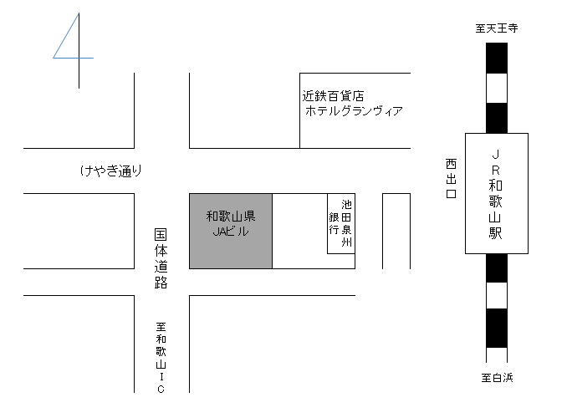
（略図）
６．選 考 方 法
（１）ＳＰＩ（適性検査） 【基礎能力検査＋性格検査（説明含め９０分程度）】
マイナビまたはリクナビの受付画面にてお申込みください。
受付後、受検依頼メールを送付いたします。
３月２４日（月）までに、自宅にて受検してください。

（２）一 次 面 接（少人数での集団面接）【対面】
【日 時】 令和７年４月３日（木）、４日（金）、７日（月）のうち、１時間程度
（面接日時は、希望日や適性検査等をふまえ、個人別にメールで通知）
※面接希望日は、ＳＰＩ受検(案内)時に確認させていただきます。
【場 所】 和歌山県ＪＡビル ２階（ＪＲ和歌山駅より徒歩２分）
【その他】 ①一次面接は適性検査合格者を対象とします。
②交通費の支給はありません。

（３）最 終 面 接（少人数での集団面接）【対面】
【日 時】 令和７年４月１８日（金）、２１日（月）、２２日（火）のうち、１時間程度
（面接日時は、一次面接の結果をふまえ、個人別にメールで通知）
※面接希望日は、合格通知時に確認させていただきます。
【場 所】 和歌山県ＪＡビル （ＪＲ和歌山駅より徒歩２分）
【その他】 ①最終面接は一次面接合格者を対象とします。
②交通費の支給はありません。

７．内定通知
各選考後の合否の案内は、履歴書に記載いただいたメールアドレスへ、選考実施後５日以内にご案内いたします。（「４（１）」参照）
万が一、選考後５日を過ぎても連絡がない場合は、お手数をおかけしますが、上記照会先までご連絡ください。（４月１日より採用担当部署が変わるため、選考通過者には、４月１日以降の照会先について別途案内させていただきます。）

以上

